حسین مسیحی

Hossein.masihi@gmail.com

تیم آزمایش

حسین مسیحی............................................................................................401011161/401110891

پیش گزارش آزمایشگاه مدار منطقی

آزمایش دوم

فهرست مطالب

هدف آزمایش دوم : 1

قطعات و لوازم مورد نیاز آزمایش دوم : 1

شرح آزمایش : 2

الف) 2

ب) 3

پ) 3

نتایج مورد انتظار 3

# **هدف آزمایش دوم :**

مشخصه گیت NAND - آشنایی با مفهوم Fan-out

# 

# **قطعات و لوازم مورد نیاز آزمایش دوم :**

برد بورد – پتانسیومتر – تراشه 7400 – مقاومت یک کیلو اهمی

# **شرح آزمایش :**

## 

## **الف)**

میدانیم که دیتاشیت تراشه ی 7400 به شکل زیر است .

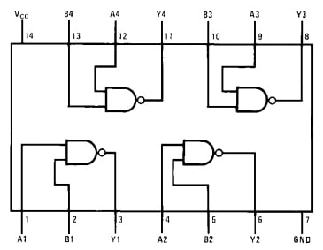

مطابق شکل زیر ، مدار را آماده می کنیم . یکی از پایه های گیت NAND ( پایه 1) بوسیله ی مقاومت 1 کیلو اهمی به ولتاژ 5 وصل میکنیم و پایه دیگر (پایه 2) به خروجی پتانسیومتر متصل میکنیم . خروجی NAND را نیز به اسکوپ متصل میکنیم تا مقدار آن را بررسی کنیم .

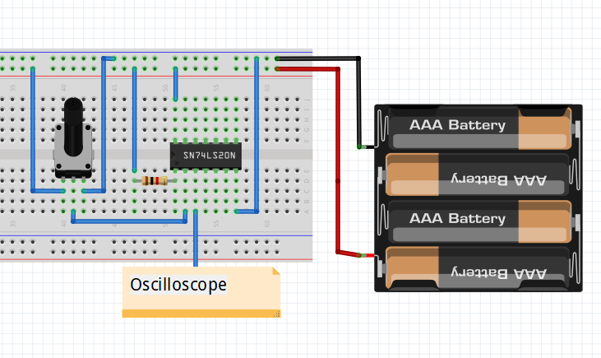با توجه به اینکه خروجی پتانسیومتر با 5 ولت

NAND شده است، انتظار داریم خروجی تقریبا

به صورت NOT خروجی پتانسیومتر باشد.

## **ب)**

در بخش بعدی ، این آزمایش را مجددا تکرار می کنیم با این تفاوت که همانند مدار زیر ، خروجی گیت NAND را مجددا از 10 گیت NAND دیگر عبور می دهیم . وقتی پایه های ورودی NAND به یکدیگر متصل شوند ، خروجی هم ارز با NOT ورودی می شود . ما با این آزمایش می خواهیم اثر عبور این مقدار از 10 گیت را بررسی کنیم . پس خروجی اولی را به یک ورودی اسکوپ و خروجی گیت آخر (یازدهم) را نیز به یک ورودی دیگر اسکوپ متصل می کنیم تا این مقادیر را مقایسه کنیم .

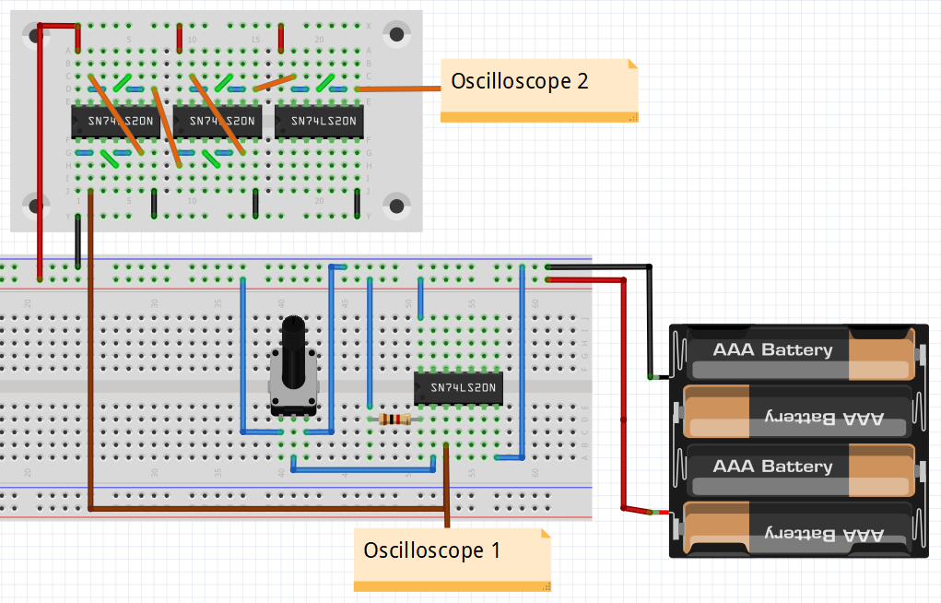

انتظار داریم ، سطح ولتاژ خروجی ، در اثر عبور از گیت های متعدد ، نسبت به ورودی اولیه کاهش یابد.

## 

## **پ)**

مشخصه های انتقالی را مقایسه کنید و علت این تفاوت را بیان کنید. نوع تراشه مورد استفاده خود را نیز ثبت کنید.

# 

# **نتایج مورد انتظار**

در قسمت ابتدائی این آزمایش بایستی مشخصه انتقالی یک معکوس کننده مشاهده گردد. در بخش دوم همزمان با افزایش تعداد out-Fan انتظار میرود که سطح ولتاژ خروجی کاهش پیدا کند.